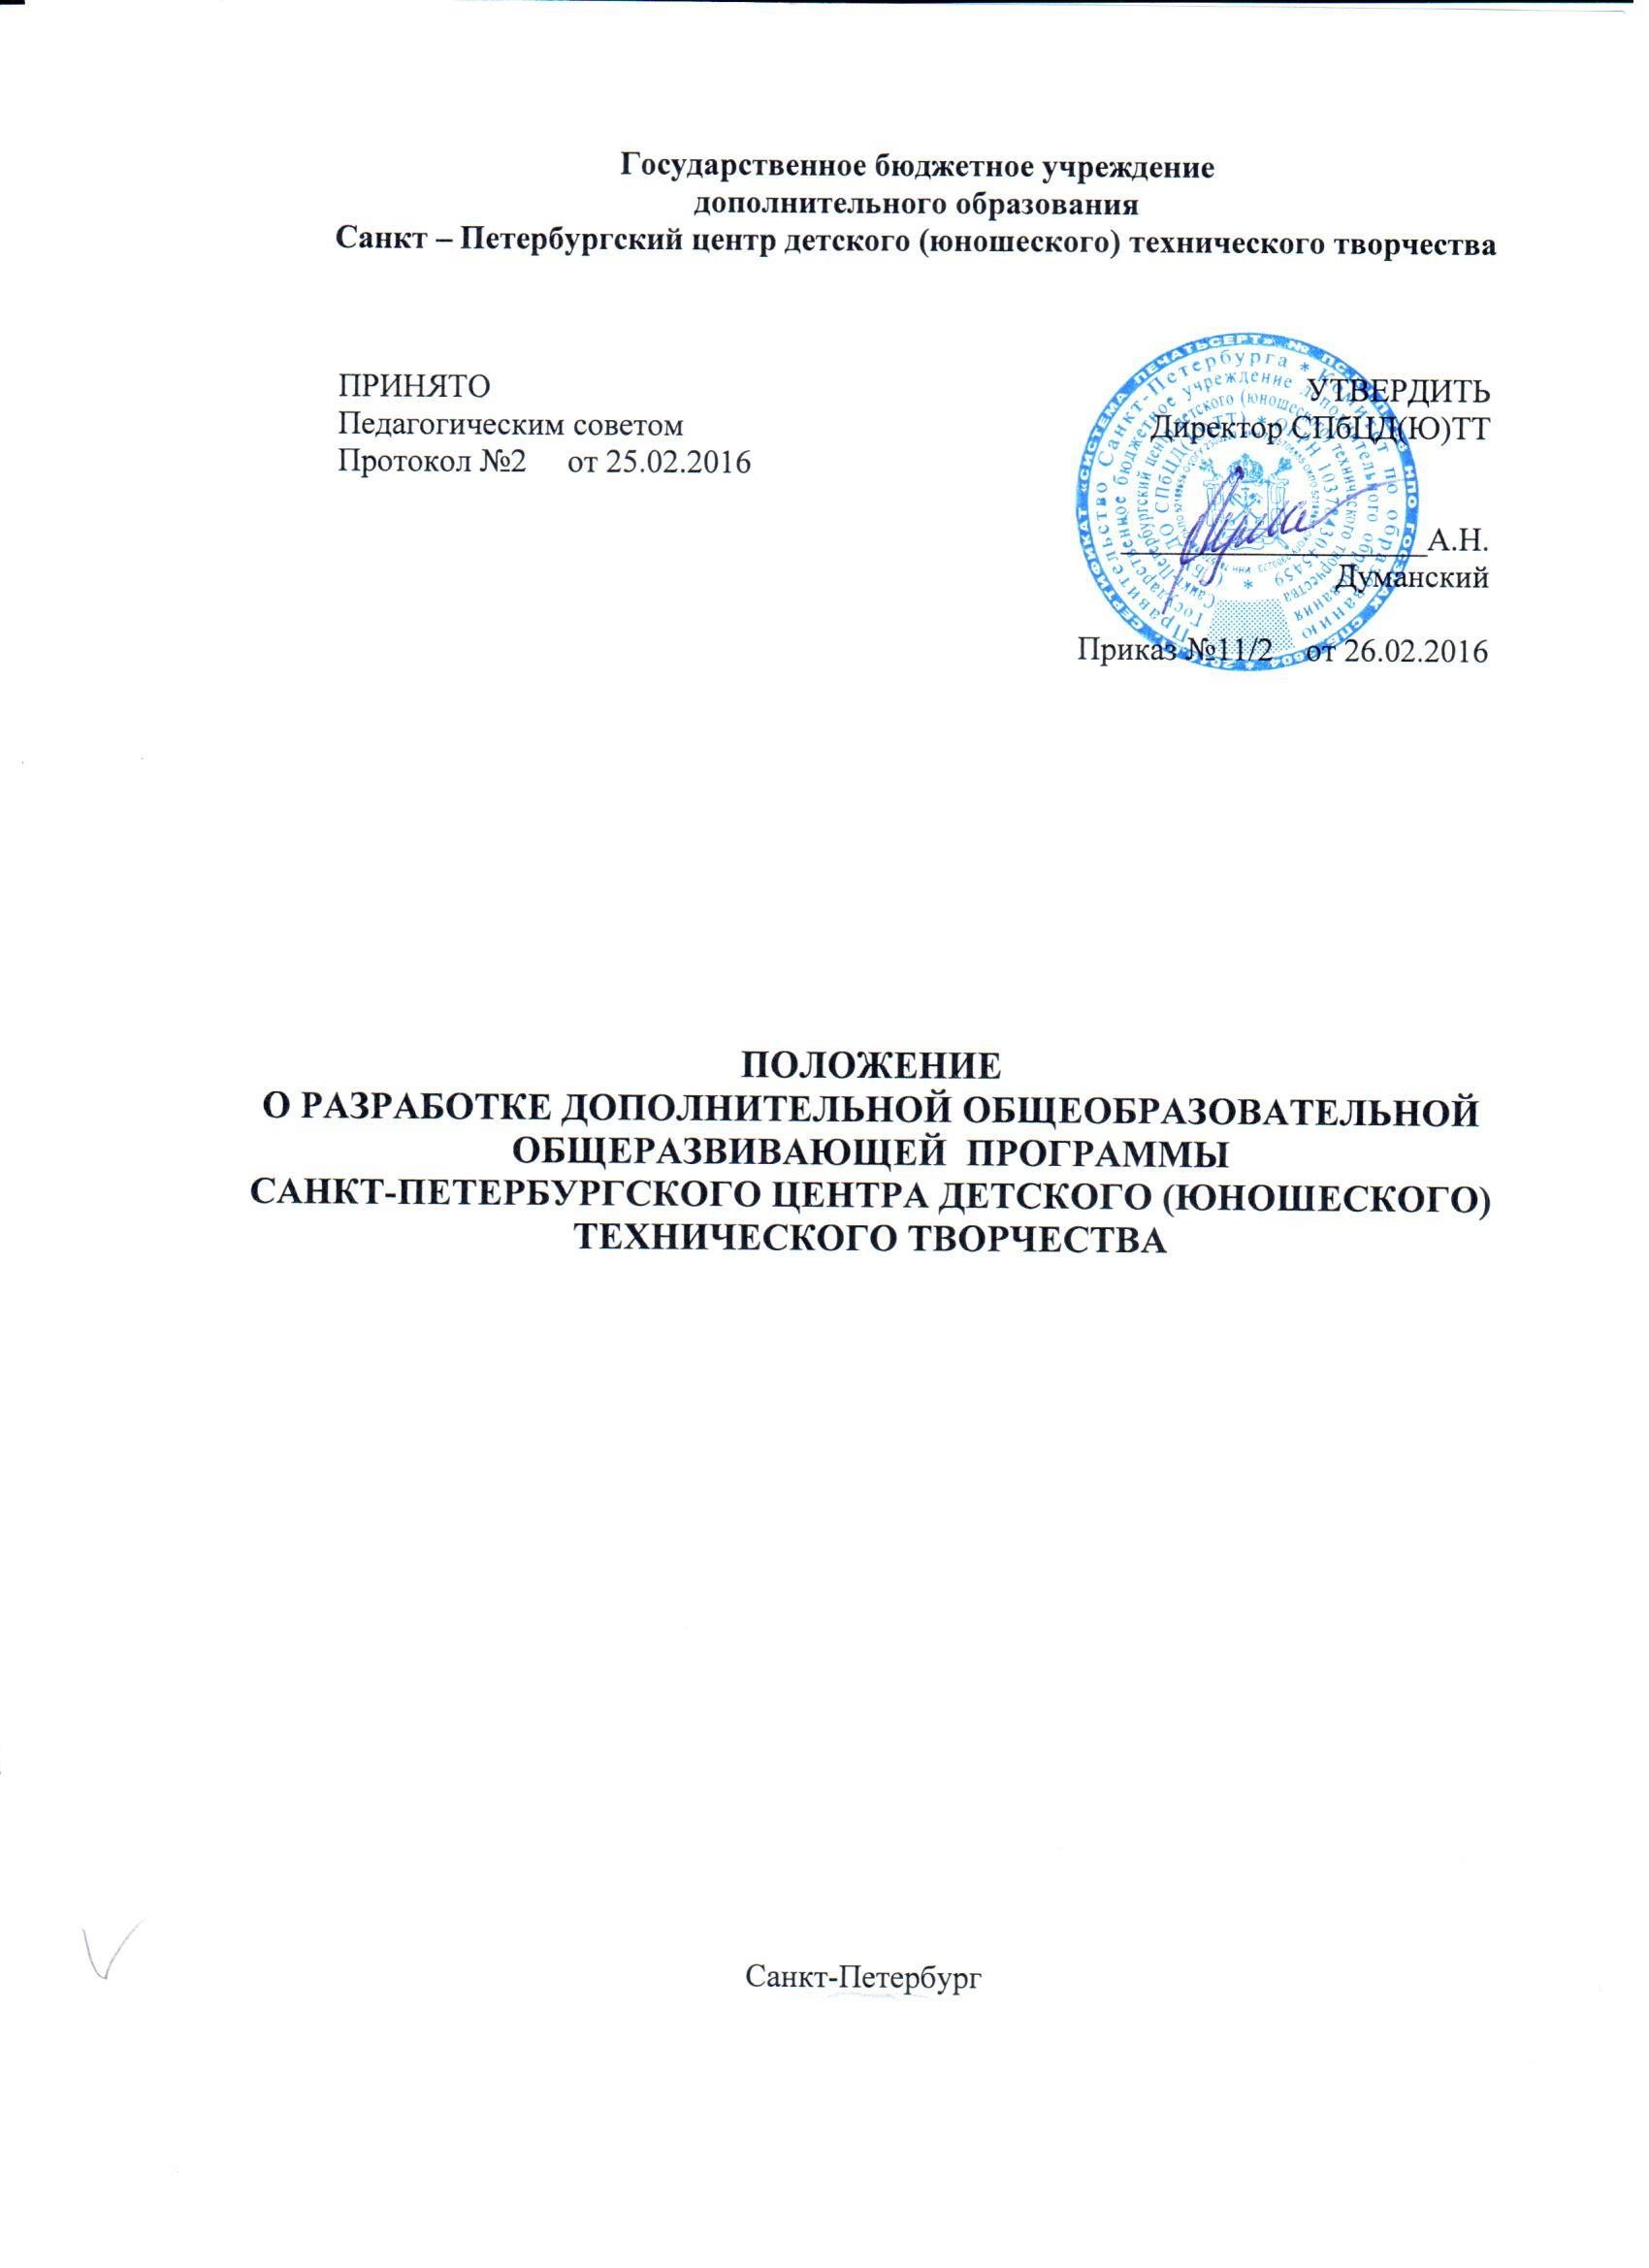

2016

1. ОБЩИЕ ПОЛОЖЕНИЯ

Положение о разработке дополнительной общеобразовательной общеразвивающей программы Санкт-Петербургского центра детского (юношеского) технического творчества (далее – Положение) разработано в соответствии с: Уставом Санкт-Петербургского центра детского (юношеского) технического творчества (далее - СПбЦД(Ю)ТТ); Федеральным законом от 29 декабря 2012 года № 273 – ФЗ «Об образовании в Российской Федерации»; Приказом Министерства образования и науки Российской Федерации от 29 августа 2013 года № 1008 о Порядке организации и осуществления образовательной деятельности по дополнительным общеобразовательным программам; Примерными требованиями к программам дополнительного образования детей (приложение к письму Департамента молодежной политики, воспитания и социальной поддержки детей Минобрнауки России от 11.12.2006 № 06-1844).
  - Дополнительная общеобразовательная общеразвивающая программа (далее Программа) представляет собой комплекс основных характеристик образования (объем, содержание, планируемые результаты), организационно-педагогических условий, форм контроля, который представлен в виде общей характеристики программы, учебного плана, календарного учебного графика, рабочих программ дисциплин (модулей), оценочных средств, методических материалов, иных компонентов, включенных в состав дополнительной общеобразовательной общеразвивающей программы.
  - В дополнительной общеобразовательной общеразвивающей программе определяются:
- планируемые результаты освоения программы с учетом направленности программы;
- планируемые результаты обучения по годам обучения;
- знания, умения, навыки и (или) опыт деятельности, характеризующие этапы
формирования компетенций и обеспечивающие достижение планируемых
результатов освоения дополнительной общеобразовательной общеразвивающей
программы.
  - Разработка и реализация Программы осуществляются с соблюдением требований, предусмотренных законодательством Российской Федерации об информации, информационных технологиях и о защите информации.
  - Выбор методов и средств обучения, образовательных технологий и учебно-методического обеспечения реализации Программы осуществляется СПбЦД(Ю)ТТ самостоятельно исходя из необходимости достижения обучающимися планируемых результатов освоения указанной программы, а также с учетом индивидуальных возможностей обучающихся из числа инвалидов и лиц с ограниченными возможностями здоровья.
  - При реализации Программы могут предусматриваться как аудиторные, так и внеаудиторные (самостоятельные) занятия, которые проводятся индивидуально, по группам или всем составом (п. 2.8 УСТАВА СПбЦД(Ю)ТТ).
  - При реализации дополнительной общеобразовательной общеразвивающей программы могут быть использованы различные образовательные технологии, в том числе дистанционные образовательные технологии, электронное обучение, что отражается в программе (п.2.11 УСТАВА СПбЦД(Ю)ТТ)
  - При реализации Программы может применяться форма организации образовательной деятельности, основанная на модульном принципе представления содержания указанной программы и построения учебных планов, с использованием соответствующих образовательных технологий (п.2.11 УСТАВА СПбЦД(Ю)ТТ).
  - Дополнительная общеобразовательная общеразвивающая программа реализуются СПбЦД(Ю)ТТ как самостоятельно, так и посредством сетевых форм их реализации (п.2.11 УСТАВА СПбЦД(Ю)ТТ).
Сетевая форма реализации программ обеспечивает возможность освоения обучающимся программы с использованием ресурсов нескольких организаций, осуществляющих образовательную деятельность, а также при необходимости с использованием ресурсов иных организаций.
1.10 Объем Программы не зависит от формы обучения, сочетания различных форм обучения, применения электронного обучения, дистанционных образовательных технологий, использования сетевой формы реализации программы, особенностей индивидуального учебного плана, в том числе ускоренного обучения.
1.11. Реализация дополнительной общеобразовательной общеразвивающей программы сопровождается осуществлением текущего контроля успеваемости и проведением промежуточной аттестации обучающихся, формы, периодичность и порядок проведения которых самостоятельно устанавливаются СПбЦД(Ю)ТТ (п.2.12 УСТАВА)
1.12. Дополнительная общеобразовательная общеразвивающая программа разрабатывается педагогами дополнительного образования, согласовывается с методической службой СПбЦД(Ю)ТТ, рассматривается и принимается на Педагогическом совете СПбЦД(Ю)ТТ и утверждается директором СПбЦД(Ю)ТТ.
1.13. Информация о дополнительной общеобразовательной общеразвивающей программе размещается на официальном сайте СПбЦД(Ю)ТТ в информационно-телекоммуникационной сети "Интернет".
1.14. По срокам реализации Программа может быть:
-краткосрочная;
-годичная;
-двух-, трехгодичные;
-длительной подготовки.
1.15. Дополнительная общеобразовательная общеразвивающая программа, согласно Примерным требованиям к программам дополнительного образования детей, имеет следующую структуру:
    - Титульный лист
    - Пояснительная записка
    - Учебно-тематический план
    - Содержание
    - Методическое обеспечение образовательной программы
    - Список литературы

    - ТИТУЛЬНЫЙ ЛИСТ

При оформлении титульного листа дополнительной общеобразовательной общеразвивающей программы рекомендуется исходить из общих требований к оформлению документов.
В поле 1 (см. Рис.1) приводится полное наименование образовательного учреждения, соответствующее наименованию, закрепленному в Уставе. Реквизиты в этом поле печатаются заглавными буквами.
В правой части титульного листа (поле 2) помещают гриф «УТВЕРЖДАЮ» (без кавычек, без двоеточия), наименование должностного лица, утвердившего программу (директор СПбЦД(Ю)ТТ), его личную подпись, расшифровку подписи и дату утверждения. Дата пишется арабскими цифрами в последовательности: число, месяц, год. Год указывается четырьмя цифрами.
В левой части титульного листа выносится:
- гриф «РАССМОТРЕНО» (без кавычек, без двоеточия),
- наименование документа согласования (протокол педагогического или методического совета), его номер и дата проведения (поле 2*).
В поле 3 заглавными буквами указывают название документа – ОБРАЗОВАТЕЛЬНАЯ ПРОГРАММА. Ниже приводят название программы в именительном падеже шрифтом большим, чем название документа (размер от 18 до 24 кеглей). Название программы помещают в кавычки.
Ниже наименования программы указывают возрастной состав обучающихся (наименьший и наибольший), на который рассчитана программа, и продолжительность обучения.
В поле 4 указывают автора-составителя (или авторов-составителей): фамилию, имя, отчество без сокращений, его должность. Если программа разрабатывалась педагогом дополнительного образования совместно с методистом, то можно указать следующее: консультант - фамилия, имя, отчество, должность.
В поле 5 указывается дата корректировки программы, если в программу после ее создания и реализации вносились изменения.
В поле 6 приводят название города, ниже – год создания программы, слова «город» и «год» при этом не пишутся.

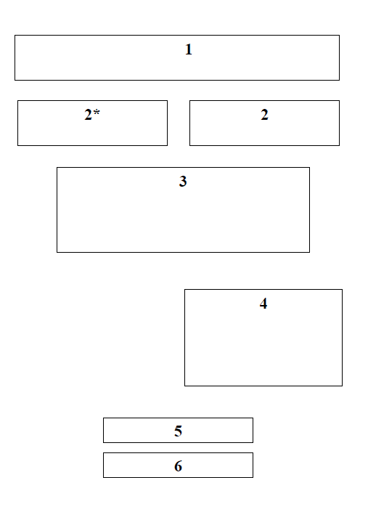
Рис. 1.

    - ПОЯСНИТЕЛЬНАЯ ЗАПИСКА

Пояснительная записка начинается с введения или вводной части, которая является педагогическим обоснованием дополнительной общеобразовательной общеразвивающей программы. В пояснительной записке педагог раскрывает направленность, актуальность, новизну, педагогическую целесообразность, цель и задачи дополнительной общеобразовательной общеразвивающей программы, отличительные особенности данной дополнительной образовательной программы от уже существующих программ; возраст воспитанников, участвующих в реализации данной программы, сроки реализации дополнительной общеобразовательной общеразвивающей программы, формы и режим занятий; ожидаемые результаты и способы их проверки; формы подведения итогов реализации дополнительной общеобразовательной общеразвивающей программы.
Направленность дополнительной общеобразовательной общеразвивающей программы указываются в соответствии с перечнем направленностей дополнительных образовательных программ:
- техническая
- естественнонаучная
- физкультурно-спортивная
- художественная
- туристско-краеведческая
- социально-педагогическая.
Направленность образовательной программы должна соответствовать ее содержанию.
Уровень освоения: общекультурный, углубленный.
Новизна дополнительной образовательной программы предполагает:
- новое решение проблем дополнительного образования;
- новые методики преподавания;
- новые педагогические технологии в проведении занятий;
- нововведения в формах диагностики и подведения итогов реализации программы и т.д.
Новизна указывается в случае, если она действительно имеется.
Актуальность дополнительной общеобразовательной общеразвивающей программы состоит в том, чтобы отвечать потребностям современных детей и их родителей, быть ориентированной на эффективное решение актуальных проблем ребенка и соответствовать социальному заказу общества.
Педагогическая целесообразность подчеркивает прагматическую важность взаимосвязи выстроенной системы процессов обучения, развития, воспитания и их обеспечения.
В этом разделе дается аргументированное обоснование педагогических действий в рамках организации и реализации дополнительной образовательной программы, конкретно выбранных форм, методов и средств образовательной деятельности (в соответствии с поставленными целями и задачами).
Цель дополнительной общеобразовательной общеразвивающей программы
Цель программы – предполагаемый результат образовательного процесса, к которому должны быть направлены все усилия педагога и обучающихся.
Задачи дополнительной общеобразовательной общеразвивающей программы
Задачи дополнительной общеобразовательной общеразвивающей программы должны соответствовать цели, содержанию, методам предлагаемой деятельности и быть конкретными, четко сформулированными, понятными всем участникам образовательного процесса. Сформулированная задача указывает направленность усилий педагога на получение заданного результата.
Задачи должны быть обучения; развития; воспитания.
При формулировке цели и задач дополнительной общеобразовательной общеразвивающей программы необходимо также учитывать направленность.
Отличительные особенности Программы указываются, если конкретная программа чем-то отличается от уже существующих.
В условиях реализации образовательной программы указывается:
- возраст детей, участвующих в освоении данной дополнительной общеобразовательной общеразвивающей программы;
- условия набора детей в коллектив: принимаются все желающие или существует отбор на основании прослушивания, тестирования, просмотра работ, наличия базовых знаний в области и т. д.
- условия формирования групп: одновозрастные, разновозрастные; допускается ли дополнительный набор обучающихся на второй, третий и т.д. годы обучения на основании результатов тестирования, прослушивания, собеседования и т.д.
В сроках реализации Программы указывается продолжительность образовательного процесса, срок обучения и часы обучения на каждый год.
В режиме занятий указывается количество занятий в неделю и количество часов на одно занятие по каждому году обучения.
К возможным формам организации деятельности детей на занятии относятся: групповые, индивидуально-групповые, по звеньям, индивидуальные, коллективные и др.
В практике работы педагог дополнительного образования использует различные формы занятий: акция, аукцион, встреча, выставка, гостиная, диспут, защита проектов, игра, концерт, конкурс, конференция, круглый стол, лабораторное занятие, лекция, мастер-класс, олимпиада, поход, праздник, презентация, семинар, соревнование, спектакль, творческая мастерская, творческий отчет, тренинг, турнир, фестиваль, чемпионат, экзамен, экскурсия, экспедиция, ярмарка и др.
Ожидаемый результат освоения дополнительной общеобразовательной общеразвивающей программы подводит итог тем знаниям, умениям, практическим и коммуникативным навыкам, которыми овладели обучающиеся. Ожидаемый результат должен соотноситься с целью и задачами обучения, развития, воспитания.
Критерии оценки результатов для каждого года обучения указываются в случае, если Программа рассчитана более чем на один год.
Для отслеживания результативности образовательного процесса используются следующие этапы контроля:
- Вводный контроль (сентябрь);
- Текущий контроль (в течение всего учебного года)
- Итоговый контроль (апрель-май).
Подведение итогов реализации дополнительной общеобразовательной общеразвивающей программы может осуществляться с помощью таких форм занятий: выставка, концерт, открытое занятие, показ детских достижений (моделей, спектакля, работ и т.д.), зачетная работа, взаимозачет, экзамен, тест, игра и др.

    - УЧЕБНО-ТЕМАТИЧЕСКИЙ ПЛАН
Учебно-тематический план оформляется в виде таблицы, которая включает:
- Перечень разделов, темы занятий;
- Количество часов по каждой теме с разбивкой их на теоретические и практические виды занятий.
Теоретические занятия и практическая работа могут проводиться одновременно при изучении каждой темы, предусмотренной дополнительной общеобразовательной общеразвивающей программой.

Рис.2. Схема учебно-тематического плана на один год обучения:
Тема раздела занятий | Всего часов | Теория | Практика
Итого:

В нижней части таблицы суммируется количество часов в столбцах «Итого», теоретические занятия - «Теория», практические занятия - «Практика».
Если Программа составлена более чем на один год обучения, то учебно-тематический план составляется на каждый год. В этом случае он должен отражать особенности каждого года обучения (распределение новых тем, включение экскурсий и т. п.).
Количество часов в учебно-тематическом плане указывается из расчета на одну учебную группу (или на одного обучающегося, если это группа индивидуального обучения).
Итоговое количество часов в год зависит от количества часов занятий в неделю.

    - СОДЕРЖАНИЕ ПРОГРАММЫ
Содержание дополнительной общеобразовательной общеразвивающей программы раскрывается через краткое описание тем. Раскрывать содержание программы необходимо в том же порядке, в каком разделы и темы представлены в учебно-тематическом плане. Изложение материалов ведется в именительном падеже. Количество часов, отведенных на данный раздел или тему, в этом разделе программы не указывается.
В содержании программы указывается:
- название раздела, темы;
- «телеграфным» стилем перечисляются все вопросы, которые раскрывают тему;
- указываются основные теоретические понятия и практическая деятельность обучающихся на занятии.
При включении в дополнительную общеобразовательную общеразвивающую программу экскурсий, досугово-массовых мероприятий в содержании указывается тема и место проведения каждой экскурсии и мероприятия.

    - МЕТОДИЧЕСКОЕ ОБЕСПЕЧЕНИЕ ПРОГРАММЫ
Методическое обеспечение (сопровождение) дополнительной общеобразовательной общеразвивающей программы представляет собой пакет методической продукции, используемой в процессе обучения.
Вариант №1
- обеспечение программы методическими видами продукции (разработки игр, бесед, походов, экскурсий, конкурсов, конференций и т.д.);
- рекомендации по проведению лабораторных и практических работ, по постановке экспериментов или опытов и т. д.;
- дидактический и лекционный материалы, методики по исследовательской работе, тематика опытнической или исследовательской работы и т. д.
Вариант № 2
Описание:
- форм занятий, планируемых по каждой теме или разделу (игра, беседа, поход, экскурсия, конкурс, конференция и т.д.);
- приемов и методов организации учебно-воспитательного процесса, дидактический материал, техническое оснащение занятий;
- форм подведения итогов по каждой теме или разделу программы.
Методическое обеспечение дополнительной образовательной программы может быть представлено в виде таблицы: №  п/п | Раздел или тема программы | Формы занятий | Приемы и методы организации образовательного процесса (в рамках занятия) | Дидакти-ческий материал | Формы подведения итогов | Техническое  оснащение  занятия

Материально-техническое обеспечение программы
В данном разделе дополнительной общеобразовательной общеразвивающей программы указываются все необходимые средства обучения (перечень необходимого оборудования, инструментов и материалов в расчете на каждого обучающегося в объединении) и сведения о помещении, в котором должно проводиться занятие.

    - СПИСОК ЛИТЕРАТУРЫ

В дополнительной общеобразовательной общеразвивающей программе должен быть представлен список литературы, состоящий из двух разделов: «Список литературы, используемой педагогом в своей работе» и «Список литературы для обучающихся».
При написании списка литературы необходимо использовать следующую схему описания изданий:
- фамилию, имя, отчество автора (авторов) или наименование авторского коллектива;
- название;
- сведения о месте издания, издательстве и годе издания;
- сведения об объеме документа (количестве страниц).

Список литературы составляется в алфавитном порядке и нумеруется. В комплексной программе целесообразно составлять списки литературы к каждому образовательному комплексу.
Для разграничения областей и элементов описания используют единую систему разделительных знаков:
– (точка и тире) – предшествуют каждой, кроме первой области описания;
: (двоеточие) – ставится перед сведениями, относящимися к заглавию, перед наименованием издательства;
/ (косая черта) – предшествует сведениям об ответственности (авторы, составители, редакторы, переводчики, организации, принимавшие участие в издании);
// (две косые черты) – ставятся перед сведениями о документе, в котором помещена статья или раздел.

